
I Palazzi di Bologna

Leggete il testo e decidete quali delle due fotografie rappresenta Palazzo Pepoli Vecchio: a o b?

In via Castiglione si fronteggiano due storici palazzi della famiglia Pepoli: Palazzo Pepoli Vecchio che si estende dal numero 4 di Via Castiglione (Cultura Italiana) al numero 10 (Museo della Città) e comprende vari blocchi costruiti in epoche diverse e Palazzo Pepoli Campogrande in via Castiglione 7, nuova residenza dei Pepoli del 1653. Nel Palazzo Pepoli Vecchio la parte di Cultura Italiana è la più vecchia, la parte privata con le cucine, il pozzo, e la dispensa fredda per mantenere i cibi.
La signoria Pepoli porta prosperità economica e pace. Nel XV secolo i Pepoli si alleano con i nuovi signori della città, i Bentivoglio.
- b
.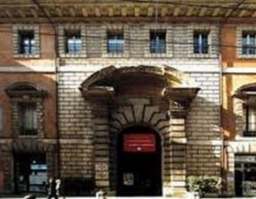 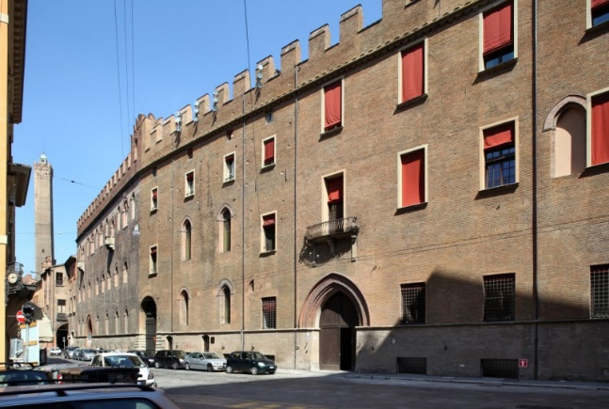
3.Abbinate le fotografie alle descrizioni
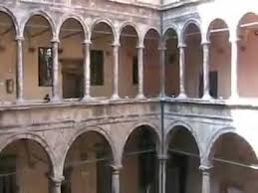
1 2

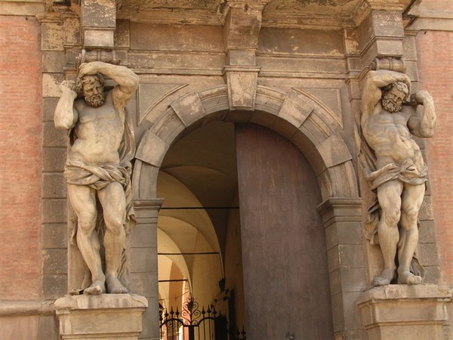

3 4
Palazzo Magnani via Zamboni, 20 (Foto n…) La costruzione inizia nel 1577. Contiene opere importanti come Le Storie della fondazione di Roma (nel 1590 da Ludovico Carracci), un camino monumentale, ornato dalle statue di Marte e Minerva e i Ludi lupercali di Annibale Carracci. E la statua di Ercole nel cortile.
Palazzo Malvezzi via Zamboni 22 (Foto n…) La famiglia Malvezzi occupa un’alta posizione economica e sociale a Bologna fin dal secolo XII, con incarichi pubblici, missioni diplomatiche, azioni militari e culturali. Il Palazzo è costruito nel 1560, con un unico piano sopra un portico di colonne doriche in arenaria (pietra di sabbia, sandstone). Sopra c’è una loggia su colonne ioniche. All’ingresso c’è la statua di Ercole .

Palazzo Davia Bargellini, Strada Maggiore, 44 (Foto n…)
E’ un severo nobile Palazzo. Sul portale ci sono 2 giganti fatti con quattro enormi blocchi di arenaria (sandstone) dell'alto appennino bolognese.

Palazzo Aldini - Sanguinetti, Museo della Musica Strada maggiore, 34 (Foto n…)
Costruito agli inizi del XVI secolo presenta un bellissimo scalone scenografico che lo caratterizza. Oggi ospita il Museo della Musica.

4.Sottolineate nel testo le parole che vi hanno aiutato a capire le fotografie e scrivetele qui sotto

Palazzo Magnani | camino
Palazzo Malvezzi
Palazzo Davia Bargellini
Palazzo Aldini - Sanguinetti

5.Un’agenzia turistica della vostra città vi chiede di creare una pagina internet per turisti italiani con i monumenti più importanti completi di piccole descrizioni. Quali scegliete? Descriveteli qui sotto.

